Заготовки для задач находятся в ноутбуке 3_1 module_5_tasks.ipynb

Задание 1 Перцептрон
Реализуйте функцию perceptron_classify_solution, которая вычисляет предсказания перцептрона с заданными параметрами для заданного набора объектов.
Аргументы функции perceptron_classify_solution:
- ws — список весов дендритов перцептрона. Вес на i-й позиции соответствует весу i-го дендрита. Последний вес в списке соответствует весу wb искусственного дендрита, который отвечает за константную добавку к взвешенной сумме входящих в нейрон сигналов;
- xs — список объектов. Каждый объект представляется в виде списка значений его факторов и описывается одним и тем же набором факторов. Фактор под номером i передаёт сигнал на i-й дендрит нейрона.
При этом в данных отсутствует искусственный фактор с константным значением 1, который необходим, чтобы передать сигнал на соответствующий искусственный дендрит.
- f — функция активации нейрона. По умолчанию задана как функция sign.
В результате работы функция perceptron_classify_solution должна возвращать список предсказаний перцептрона для всех объектов. Предсказание для i-го объекта находится в списке на позиции i.
Заготовка для функции perceptron_classify_solution уже реализована в блокноте с задачами этого модуля.
Рекомендации по решению
Если у вас есть два списка одинаковой длины, вы можете проитерироваться в цикле по соответствующим объектам двух списков одновременно. Для этого можно воспользоваться функцией zip, которая склеивает соответствующие элементы переданных в неё списков.
Например, с помощью такого кода можно напечатать список пар, полученных присоединением элемента списка xs, стоящего на позиции i, к элементу списка ys, стоящего на той же позиции:
for x, y in zip(xs, ys):
print(x, y)
В качестве аргументов функций в Python можно передавать другие функции. Например, в теле функции, которую нужно реализовать в задаче, можно использовать аргумент f как функцию:
def perceptron_classify_solution(ws, xs, f=sign):
print(f(10)) # напечатает 1
print(f(-2)) # напечатает -1
Формат сдачи решения
В качестве ответа на задание приведите код реализованной функции. Важно: сама функция не должна ссылаться ни на какие внешние переменные, которые определены вне функции. Исключениями являются функции sign, sigmoid и round_to_2.
В коде функции запрещается использовать ключевое слово import.
Тестирование решения
Для тестирования функции у себя на компьютере можно воспользоваться функцией perceptron_classify_tests, которая реализована в отдельной ячейке блокнота. Если все представленные в файле тесты отработают корректно, в результате запуска perceptron_classify_tests появится фраза «Все тесты прошли успешно!».

Задание 2 Перцептрон
С помощью функции perceptron_classify_solution, реализованной ранее, реализуйте функцию perceptron_train_solution, которая обучает перцептрон с функцией активации sign проводить классификацию объектов из переданной обучающей выборки.
Стартовые значения весов перцептрона задаются равными 0.
В процессе обучения используются два критерия, согласно которым происходит остановка обучения перцептрона:
- Если число итераций обучения превысило некоторую константу k, то обучение перцептрона останавливается.
- Если значение метрики «среднее отклонение предсказанного значения от действительного» не превосходит 0, то обучение перцептрона останавливается.
Метрика «среднее отклонение предсказанного значения от действительного» вычисляется по формуле
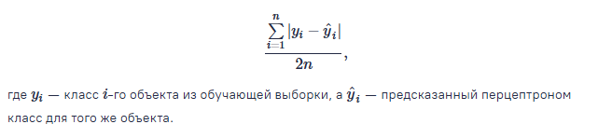
Аргументы функции perceptron_train_solution:
- xs — список объектов обучающей выборки. Каждый объект представляется в виде списка значений факторов и описывается одним и тем же набором факторов. Фактор под номером i передаёт сигнал на i-й дендрит нейрона.
При этом в данных отсутствует искусственный фактор с константным значением 1, который необходим, чтобы передать сигнал на соответствующий искусственный дендрит;
- ys — список классов, которым принадлежат объекты из xs. Порядок классов соответствует порядку объектов в xs. Класс может быть либо −1, либо 1;
- learning_rate — константа скорости обучения (в лекции — λ), которая используется в правиле обновления весов перцептрона;
- k — число итераций, после которого необходимо прервать обучение перцептрона, если процесс не остановился естественным образом.
В результате работы функция perceptron_train_solution должна возвращать список весов дендритов перцептрона. Последний вес в списке соответствует весу wb искусственного дендрита, который отвечает за константную добавку к взвешенной сумме входящих в нейрон сигналов.
Важно: веса, которые возвращает функция, должны быть приведены к целочисленным значениям. Сделать это можно, например, с помощью конструкции int:
x = 42.0
print(x) # выведет на экран 42.0

int_x = int(x)
print(int_x) # выведет на экран 42
Чтобы привести список значений к целым числам, можно действовать таким образом:
l = [1.0, 2.0, 3.0]
print(l) # выведет на экран [1.0, 2.0, 3.0]

int_l = [int(x) for x in l]
print(int_l) # выведет на экран [1, 2, 3]
Заготовка для функции perceptron_train_solution уже реализована в блокноте с задачами этого модуля.
Формат сдачи решения
В качестве ответа на задание приведите код реализованной функции, а также код функции perceptron_classify_solution. Важно: код функций не должен ссылаться ни на какие внешние переменные, которые определены вне его пределов. Исключениями являются функции sign, sigmoid и round_to_2.
В коде запрещается использовать ключевое слово import.
Тестирование решения
Для тестирования функции у себя на компьютере можно воспользоваться функцией perceptron_train_tests, которая реализована в отдельной ячейке блокнота. Если все представленные в файле тесты отработают корректно, в результате запуска perceptron_train_tests появится фраза «Все тесты прошли успешно!».

Задание 3 Многослойный перцептрон
С помощью функции perceptron_classify_solution, реализованной ранее, реализуйте функцию multilayer_perceptron_solution, которая вычисляет предсказание многослойного перцептрона для конкретного объекта.
Аргументы функции multilayer_perceptron_solution:
- wss — список списков весов нейронов перцептрона.
Длина внешнего списка равна числу слоёв нейрона. Каждый элемент внешнего списка — набор параметров нейронов конкретного слоя. i-й элемент внешнего списка соответствует i-му слою многослойного перцептрона.
Параметры нейронов конкретного слоя также представлены в виде списка. Каждый элемент такого списка &— набор параметров конкретного нейрона.
Набор параметров конкретного нейрона тоже представлен в виде списка. Каждый элемент такого списка — вес соответствующего дендрита нейрона. Последний вес в списке соответствует весу wb искусственного дендрита, который отвечает за константную добавку к взвешенной сумме входящих в нейрон сигналов;
- fs — список функций активации, которые используются в каждом из слоёв. i-я функция активации используется в i-м слое многослойного перцептрона;
- x — объект, для которого необходимо сделать предсказание. Объект представляется в виде списка значений факторов.
У объекта отсутствует искусственный фактор с константным значением 1, который необходим, чтобы передать сигнал на соответствующий искусственный дендрит нейронов первого слоя.
В результате работы функция multilayer_perceptron_solution должна возвращать предсказанное значение для конкретного объекта.
В блокноте с задачами этого модуля в секции «Многослойный перцептрон» уже есть заготовка для функции multilayer_perceptron_solution.
Пример представления перцептрона
Рассмотрим многослойный перцептрон со следующей архитектурой:
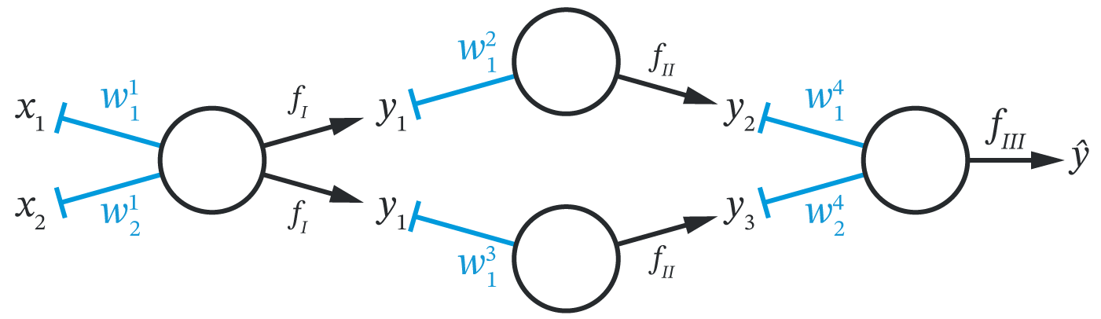

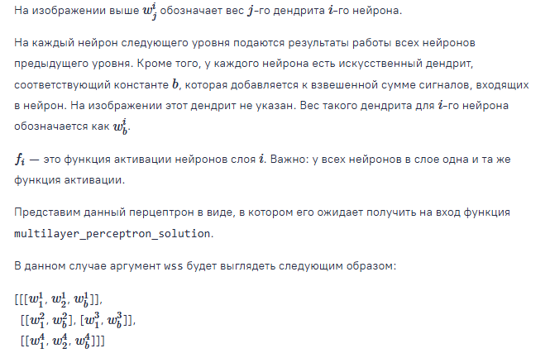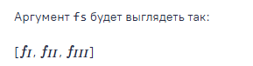
Формат сдачи решения
В качестве ответа на задание приведите код реализованной функции, а также код функции perceptron_classify_solution. Важно: код функций не должен ссылаться ни на какие внешние переменные, которые определены вне его пределов. Исключениями являются функции sign, sigmoid и round_to_2.
В коде запрещается использовать ключевое слово import.
Тестирование решения
Для тестирования функции у себя на компьютере можно воспользоваться функцией multilayer_perceptron_tests, которая реализована в отдельной ячейке блокнота. Если все представленные в файле тесты отработают корректно, в результате запуска multilayer_perceptron_tests появится фраза «Все тесты прошли успешно!».

